# 个人总结微信公共号java开发小程序

## 创建一个测试账号

网址：<http://mp.weixin.qq.com/debug/cgi-bin/sandbox?t=sandbox/login>

首先登陆网址会出现如图所示的页面：

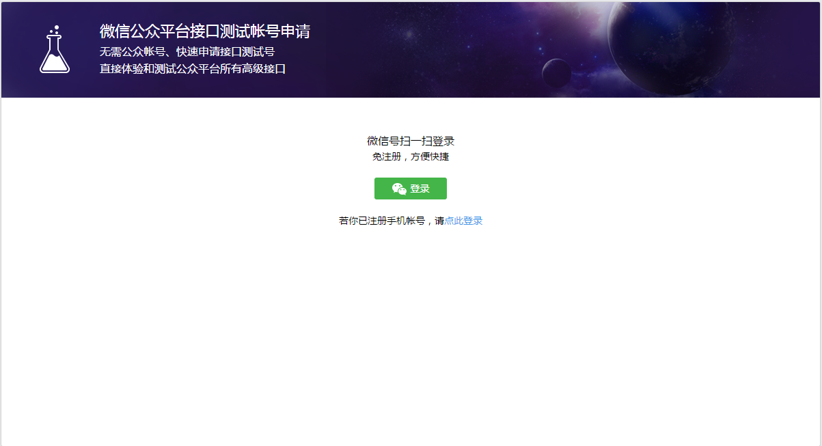

点击登录，打开手机微信扫一扫进入，如图：

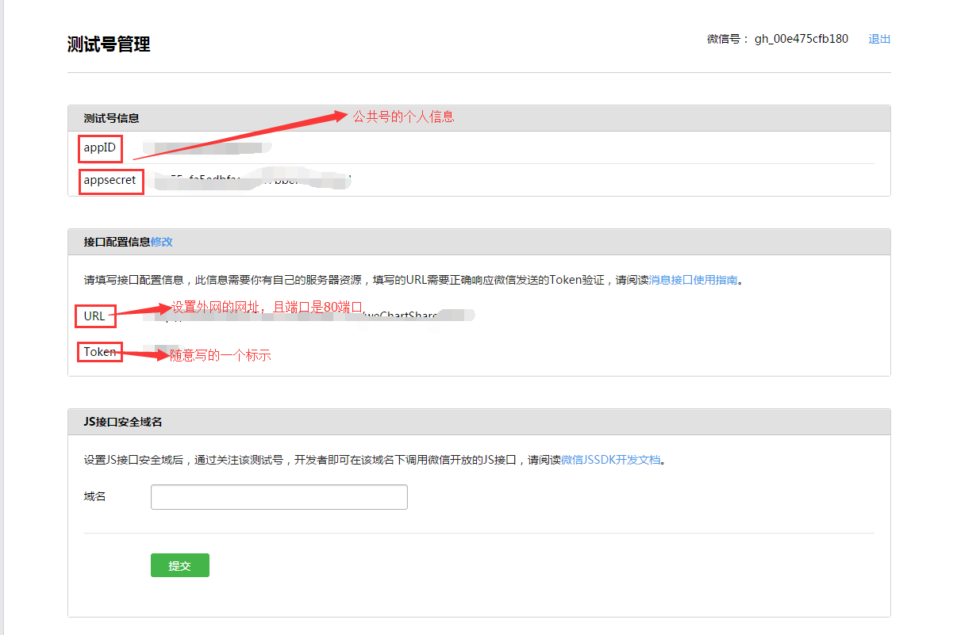

appID:公共号的id，自动生成的

appsecret:相当于公共号的钥匙，自动生成的

[URL: 服务器地址，目前支持80](URL:服务器地址，目前支持80)端口

Token:一个自定义的标示，随意写。

**这里我们要重点说一下url，如果你有服务器可以把服务器地址写上，且是80端口，这个地址是微信发送消息的接口。如果没有怎么办？就是想在自己电脑测试，学习而已，下面我要介绍一款工具，叫ngrok，解决url问题。**

**工具ngrok:**下载地址：<http://ngrok.2bdata.com>

这个工具会把本地的80端口映射到外网去，就可以外网访问了。具体怎么回事可以上网查查。

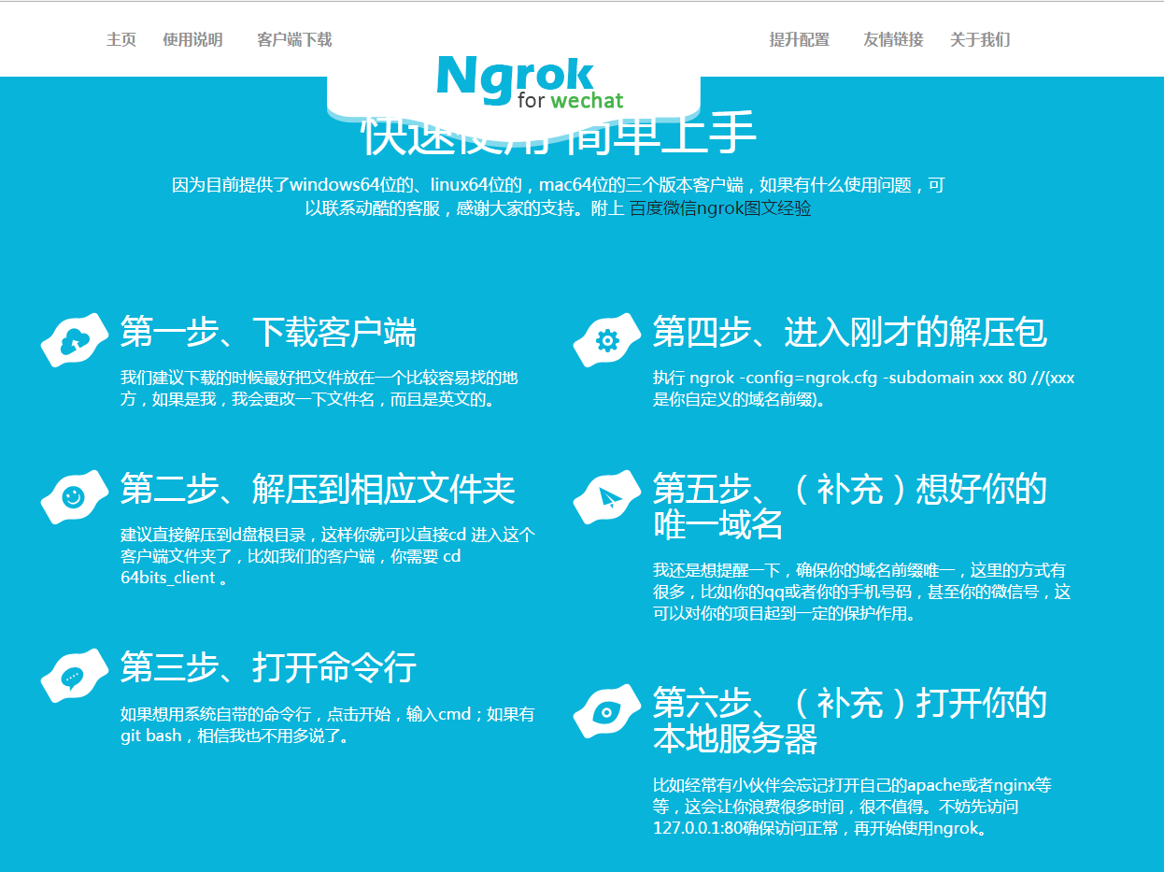

这里面的步骤很详细了。下面我们来测试一下，把url填写出来。

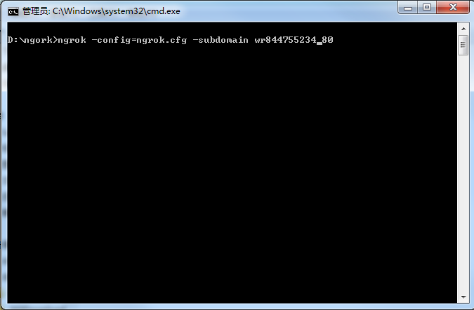

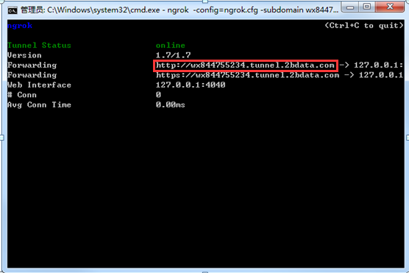

红色框圈住的就是我们的url地址了。

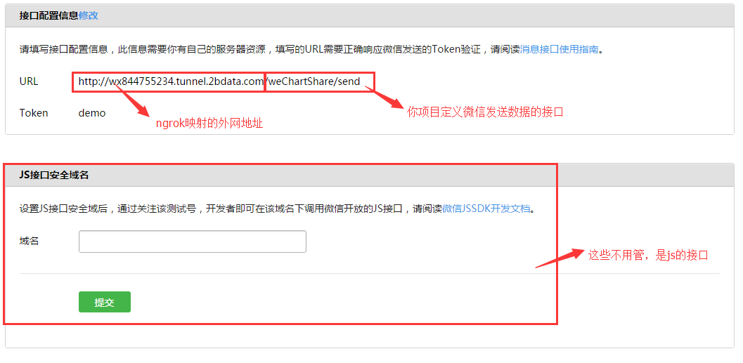

填写好url地址之前，我们要把服务启动起来，微信会往这个url地址发送数据来完成验证。

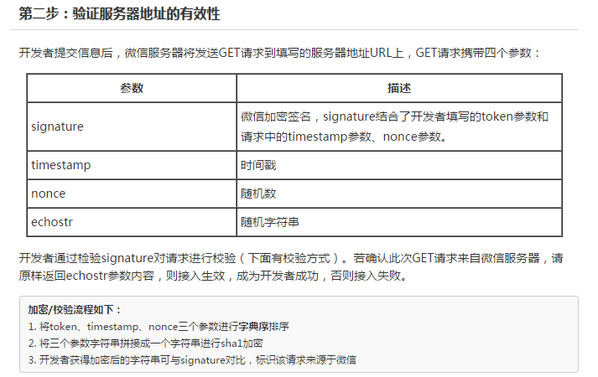

上图是校验规则及流程。请参考程序WeChartShareController类中的doGet方法。